# 河畔花园社区党委学习

# 《习近平总书记关于“三农”工作的重要论述》

河畔花园社区党委

（2022年9月16日）

9月16日，河畔花园社区开展学习《习近平总书记关于“三农”工作的重要论述》。实施乡村振兴战略，是党中央从党和国家事业全局出发，着眼于“两个百年”奋斗目标、顺应亿万农民对美好生活的向往做出的重大决策。

陈静书记提出要求：一是要深化思想认识。深刻领会乡村振兴战略的内涵，积极聚力赋能，勇于担当作为，切实增强服务推进乡村振兴战略的能力和实效。从提高政治站位、组织开展调研、创新监督方式、发挥代表作用方面发力，切实做到党指到哪里，力量就汇聚到哪里，作用就发挥到哪里。二是强化监督促进。把乡村产业振兴和农民生活富裕作为监督推动重点，坚持寓监督于支持中，坚持工作在一线开展、建议在一线听取、作用在一线发挥，把群众的呼声、代表的建议、农村的实情反映上来，针对存在问题提出有价值的意见建议。三是凝聚民意民智，必须做到接地气、查民情、聚民智、惠民生，带头学习领会中央关于乡村振兴战略的文件要求及部署安排，引导广大群众自觉参与到乡村振兴工作，营造推进乡村振兴的浓厚氛围。

影像资料：

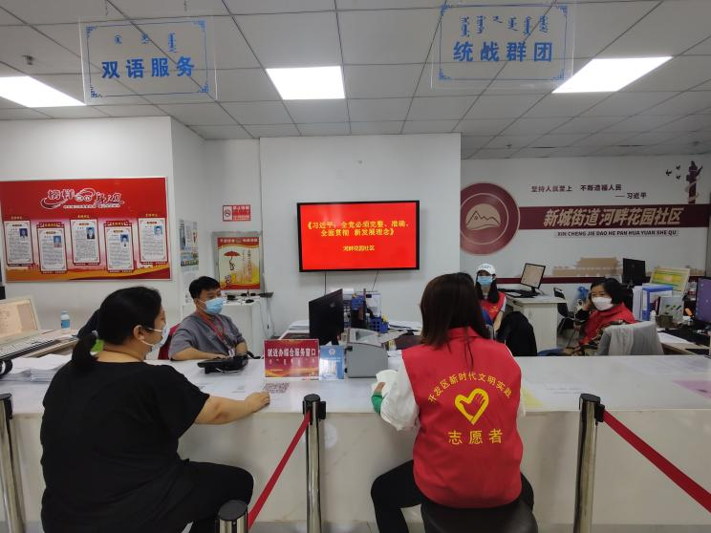

图一：全体社区干部学习《习近平总书记关于“三农”工作的重要论述》

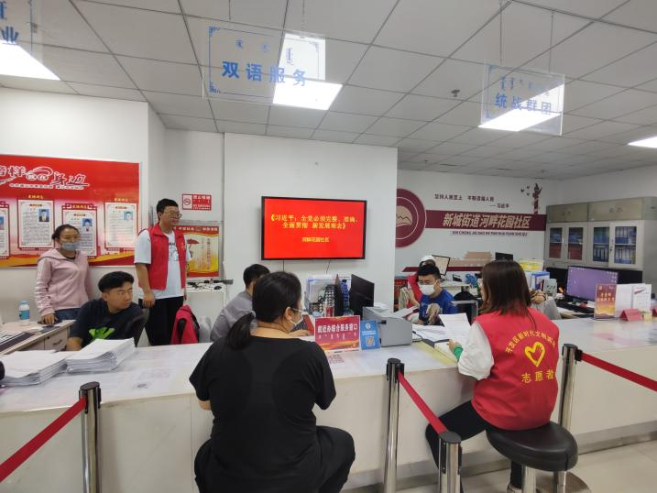

图二：全体社区干部学习《习近平总书记关于“三农”工作的重要论述》